HƯỚNG DẪN HIỆU CHUẨN, BẢO TRÌ, VỆ SINH VÀ KIỂM TRA ĐIỆN CỰC DM141

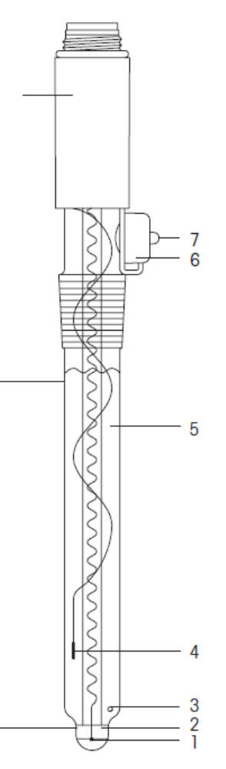
1. Platinum wire lead-off 5. Reference electrolyte- 1 mol/L KNO3
2. Silver ring: - sensing element. 6. Filling aperture with rubber cap.
3. Ceramic frit 7. Nipple of rubber cap.
4. Ag/AgCl reference element

1. Chuẩn bị điện cực
1.1. Mở nắp cao su để cân bằng áp suất trong suốt quá trình sử dụng.
1.3 Điền đầy dung dịch electrolyte- PN: 51340047 (dưới mực aperture (6) khoảng 1 cm
1.4 Ngâm điện cực với nước cất khoàng 15’ để hoà tan KNO3 tinh thể bám trền frit( lổ màng để dung dich electrolyte từ thân điện cực ra ngoài.

2. Kiểm tra chức năng Plug and play
Chip lưu trữ dữ điện cực nằm bên trong nắp đậy điện cực. Điện cực sẽ được nhận diện sau khi kết nối với cổng kết nối của máy chuẩn độ điện thế cũng như mỗi lần restart lại hệ thống. sẽ xuất hiện thong báo khi điện cực được nhân diện thanh công.
.
3. Kiểm tra điện cực:
Kiểm tra điện cực bằng dung dịch AgNO3 0.1mol/L và thời gian đắp ứng của điện cực
3.1. thế của dung dịch AgNO3 0.1M trong khoảng từ 250-350mv
3.2. thời gian đáp ứng: sau 30s sự thay đổi thế của điện cực không quá 2mv
3.3. quá trình titer dung dịch AgNO3 cũng là quá trình thích hợp để kiểm tra điện cực. điểm tương dương trong khoang thế từ 50-220mv
3.4 Cách thực hiện:
Tại màng hình chính HOME→Manual→Sensor

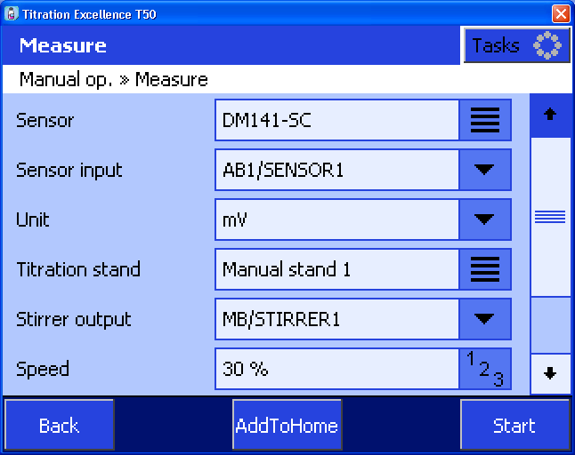

Sau đó Start, quan sát giá trị đo thế và độ ổn định của điện cực.

Sensor: Chọn DMi141-SC
Sensor input: Chọn vị trí cable của điện cực cắm vào máy (đối với dòng máy chuẩn độ T50/70/90 sẽ có hai lỗ sensor 1 và 2)
Unit: đơn vị đo của điện cực. Đối với DMi141 thi đơn vị đo là mV
Speed: tốc độ khuấy khi đo.
Duration: khoảng thời gian đo. Có thể thay đổi thời gian khuấy bởi click chọn  ( để test điện cực chúng ta nên chọn đến vô cực tức là khuấy mãi mãi )

4. Bảo quản
4.1 Bảo quản điện cực trong dd reference electrolyte – Sleave function (4) phải ngập dung dich – Đóng nắp cao su (8)
4.2. Không được phép để màng điện cực bị khô

5. Hướng dẫn bảo dưỡng điện cực
5.1. nhiệt độ làm việc trong khoảng 0-80ºC
5.2 Lưu ý, mức dung dich electrolyte phải luôn cao hơn mức mẫu, để đảm bảo dung dịch mẫu không thâm nhập vào điện cực.
5.3 Dùng giấy thấm nhẹ sau khi rửa điện cực, không nên cọ xác để lau khô điện cực
5.4 đảm bảo mẫu của môi trường acid loãng, tránh để điện cực tiếp xúc với dung dich acid Nitrc đậm đặc vì nó có thể ăn mòn silver ring
5.5. không để dầu điện cực bị ăn mòn
5.5 khi màng điện cực bị khô nên hoạt hóa bằng cách ngâm trong dd HCl 0.1M vài giờ

6. Quy trình rửa:
6.1 Đối với Reference electrolyte: Loại bỏ dung dịch reference electrolyte fill dung dịch mới vào điện cực, ngâm điện cực trong nước cất vài giờ

6.2 Đối với các nhiểm bẩn protein: ngâm điện cực trong dung dich pepsin trong HCl 0.1 mol/l- PN: 51340068.
6.3. trong trường hợp điện cực bi bẩn bởi bạc bám trên bề mặt.
Bước 1: ngâm diện cực trong dung dich Thiourea 15- 30 phút
Bước 2: ngâm trong nước cất: 40 phút
Bước 3: thay mới dung dich electrolyte
Bước 4: ngâm điền cực trong KNO3 như cách bảo quản thông thường

